电路电子技术（1）

实 验 指 导 书

现代邮政学院
2018年3月
目 录

实验一 常用电子仪器原理与使用 1
实验二 元件的伏安特性的测试 17
实验三 电阻串并联电路 23
实验四 叠加定理 29
实验五 含源一端口网络 32
实验六 三端变阻器的研究 37
实验七 电路过渡过程的研究 40
实验八 交流电路实验 38
实验九 二端口网络的研究 50
实验十 RC网络的频率特性 54
实验十一 滤波器实验 58

实验一 常用电子仪器原理与使用
一、实验目的
1．了解示波器、函数信号发生器等常用电子仪器的原理和主要技术指标；
2．熟悉示波器和函数信号发生器的正确调整方法和相关参数的方法。
二、设备及材料
实验设备：（1）数字万用表 1块
（2）信号发生器 1台
（4）示波器 1台
（5）模拟电路实验台 1台
（6）直流稳压电源 1个
（7）面包板 1块
实验材料：（1）电阻：不同阻值三种以上
（2）电容：不同容值三种以上
（3）二极管： 2个
三、常用电子仪器使用方法
1．信号发生器
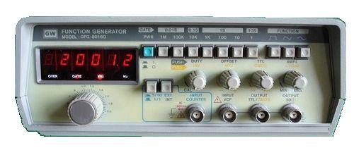
图1 信号发生器面板图
函数信号发生器按需要输出正弦波、方波、三角波3种信号波形。输出电压最大可达峰-峰值20V。通过输出衰减开关和输出幅度调节旋钮，可使输出电压在毫伏级到伏级范围内连续调节。函数信号发生器的输出信号频率可以通过频率分挡开关进行调节。
函数信号发生器作为信号源，它的输出端不允许短路。
2．示波器
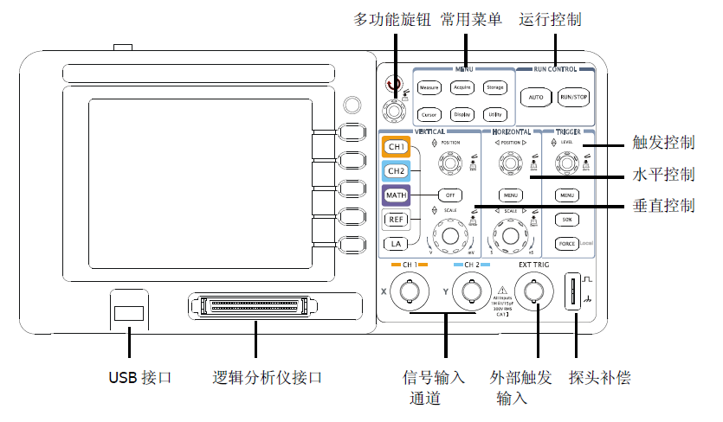
图2 示波器面板图
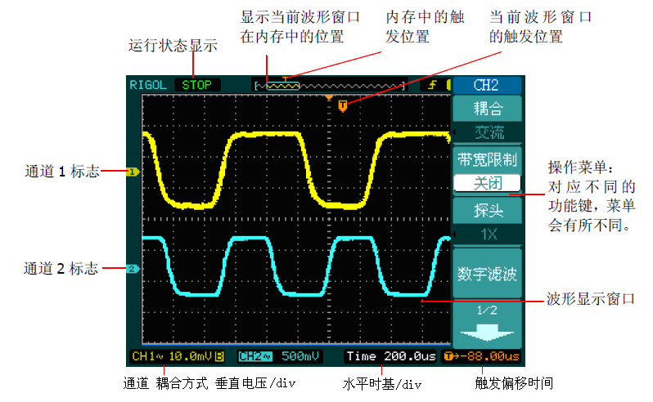
图3 示波器屏幕显示内容

四、常用电子仪器使用要求
1．数字万用表
通过数字万用表实验应使学生熟练掌握如下测量方法：
  - 测量各种电阻、电容值。
  - 测量二极管及判断电路是否连通。
  - 测量直流电压、直流电流、交流电压、交流电流。
  - 正确选用不同量档。
注：直流电压、电流和交流电压、电流取自模拟电路实验台。测量交流电压、电流时，测量出的应为有效值。

表1-1
电阻(R) |  | 电容（C） |  | 电压（v~） |  | 电压（v ） |  | 电 流（I） |  | 二极管（v）
标称 | 测量 | 标称 | 测量 | 标称 | 测量 | 标称 | 测量 | 标称 | 测量 | 标称 | 测量
 |  |  |  |  |  |  |  |  | 不测 | 0．6-0．8
 |  |  |  |  |  |  |  |  |  | 0．6-0．8
 |  |  |  |  |  |  |  |  |  | 0．6-0．8
2．信号发生器
(1) 了解信号发生器的作用和常用开关、按键和旋钮的功能。
（2）掌握如何选择信号波形、调整信号的频率和波形。
（3）能够用信号发生器产生所要求的信号波形、频率及幅值。
注：信号发生器实验应和示波器实验结合进行。
3．示波器
（1）了解示波器的作用和常用开关按键及旋钮的功能。
（2）对以下开关和旋钮应熟练掌握：
通道选择(CH1/CH2)，垂直电压标尺（V/div），水平时基标尺（s/div），水平和垂直位移旋钮（POSITION）,触发电平（LEVEL），自动测量(Measure),光标测量(Cursor)。
（3）能够利用示波器本身的校准信号对示波器进行检查和校准。
（4）能够进行单通道和双通道信号的观测。
（5）能够准确测出给定信号的频率和幅值，并按照表1-2记录示波器上显示的图形和数据。

表1-2
信号 | 波形 | 频率（KHz） |  |  | 电压（V）
 |  | 信号源  显示 | 示波器显示 |  | 万用表  有效值 | 示波器  峰峰值
 |  |  | F | 1/△t
示波器内部校准信号
正弦波
三角波
矩形波

五、考试、实验报告
为了强化实验效果使学生在有限的时间内掌握仪表的使用方法，为后继的实验课程打好仪表使用的良好基础，要求在学生完成实验时进行出题考核，当场完成。用以检验学生仪表使用的熟练程度。本实验的考题10道。
学生完成实验后要求写实验报告，内容要求除了实验内容和过程外，还应包括实验的体会和收获。
附录1：示波器按键说明
1.垂直系统设置
1.1通道选择，按下CH1\CH2,系统将显示CH1或CH2通道的操作菜单。
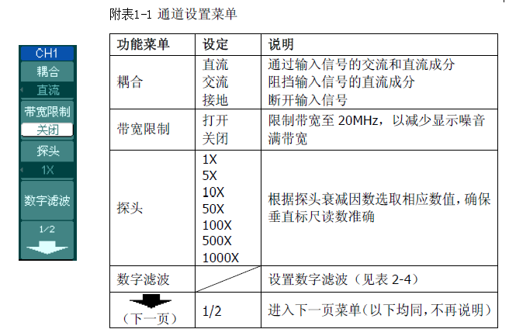
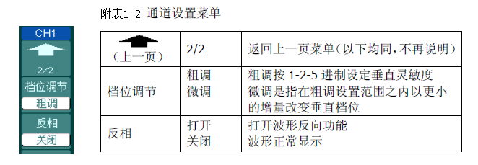

1.2 按下MATH功能键，系统将进入数学运算界面。
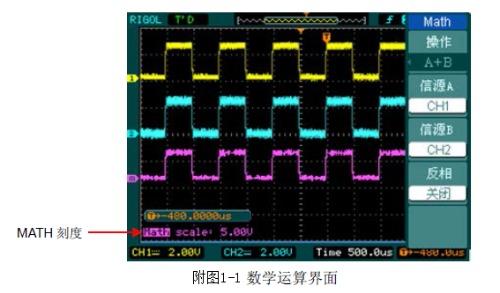
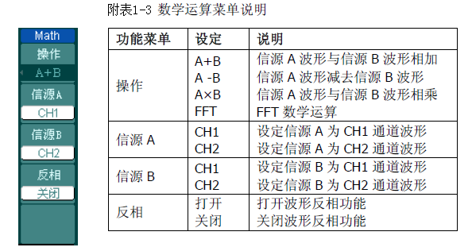

2.水平系统设置
水平系统设置可改变仪器的水平刻度、主时基或延迟扫描（Delayed）时基；调整触发在内存中的水平位置及通道波形（包括数学运算）的水平位置；也可显示仪器的采样率。
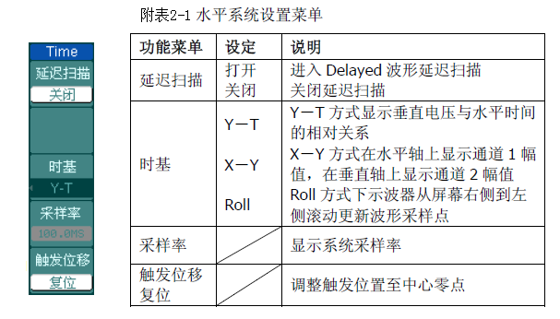

3.触发系统设置
触发决定了示波器何时开始采集数据和显示波形。一旦触发被正确设定，它可以将不稳定的显示转换成有意义的波形。
数字示波器操作面板的触发控制区包含如下四个按键：
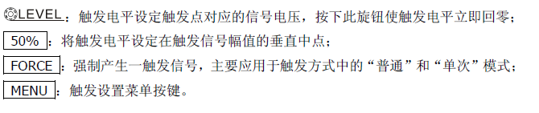
按MENU按键，系统进入触发系统设置界面，常见以下几种触发类型:
- 边沿触发：当触发输入沿给定方向通过某一给定电平时，边沿触发发生。
- 脉宽触发：设定脉宽条件捕捉特定脉冲。
- 斜率触发：根据信号的上升或下降速率进行触发。
- 视频触发：对标准视频信号进行场或行视频触发。
- 交替触发：稳定触发双通道不同步信号。
3.1边沿触发
按触发系统的MENU功能键-->触发模式-->边沿触发，进入下面所示菜单。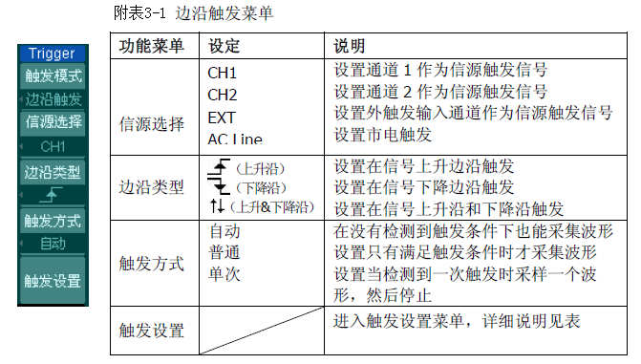
3.2斜率触发
按触发系统的MENU功能键-->触发模式-->斜率触发，进入下面所示菜单。
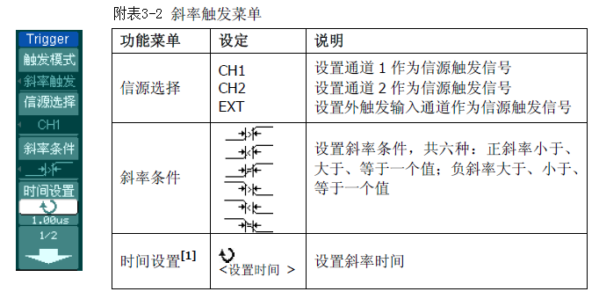
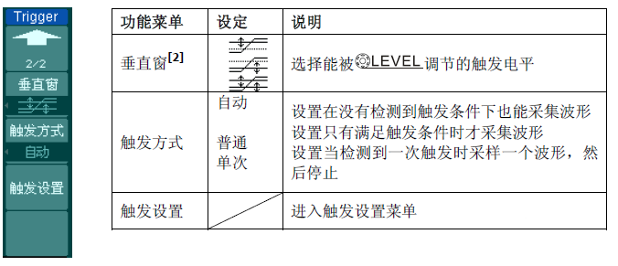
4.采样系统设置
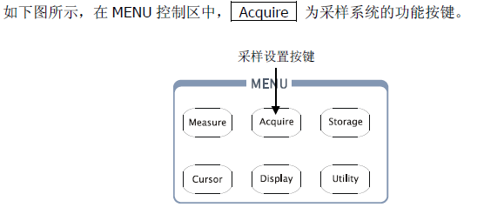
图4-1 memu控制区
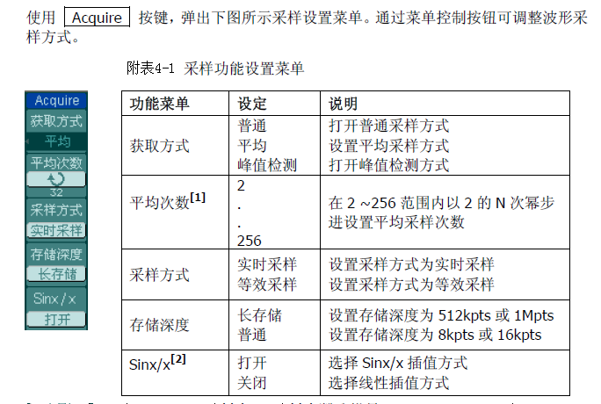
选取不同的获取方式和采样方式，可得到不同的波形显示效果：
- 期望减少所显示信号中的随机噪声，请选用平均采样方式；
- 期望观察信号的包络，避免混淆，请选用峰值检测方式；
- 观察单次信号请选用实时采样方式；
- 观察高频周期性信号请选用等效采样方式。

5.自动测量
如下图所示，在MENU控制区中， Measure 为自动测量功能按键。
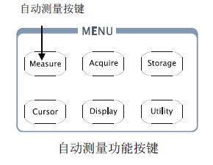
附图5-1
该示波器提供22种自动测量的波形参数，包括10种电压参数和12种时间参数：峰峰值、最大值、最小值、顶端值、底端值、幅值、平均值、均方根值、过冲、预冲、频率、周期、上升时间、下降时间、正占空比、负占空比、延迟1-2f、延迟1-2t、相位1-2f、相位1-2t、正脉宽和负脉宽。

6.光标测量
如下图所示，在MENU控制区中， Cursor 为光标测量功能按键。
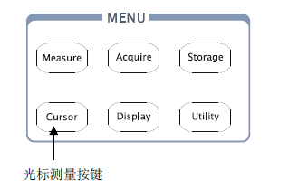
附图6-1
光标模式允许用户通过移动光标进行测量，使用前请首先将信号源设定成您所要测量的波形。光标测量分为3种模式：
1. 手动模式：
出现水平调整或垂直调整的光标线。通过旋动多功能旋钮手动调整光标的位置，示波器同时显示光标点对应的测量值。
2. 追踪模式：
水平与垂直光标交叉构成十字光标。十字光标自动定位在波形上，通过旋动多功能旋钮可以调整十字光标在波形上的水平位置。示波器同时显示光标点的坐标。
3. 自动测量模式：
通过此设定，在自动测量模式下，系统会显示对应的电压或时间光标，以揭示测量的物理意义。系统根据信号的变化，自动调整光标位置，并计算相应的参数值。此种方式在未选择任何自动测量参数时无效。
附录2：信号发生器（GFG-8016G）使用说明：

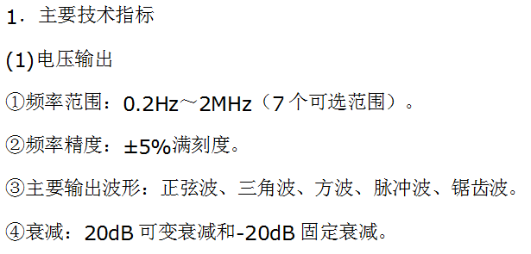
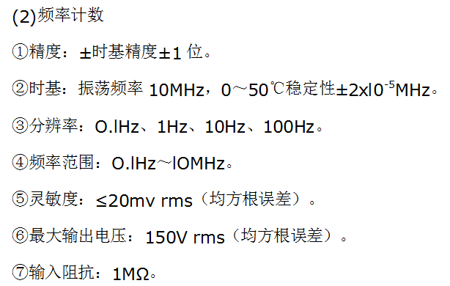
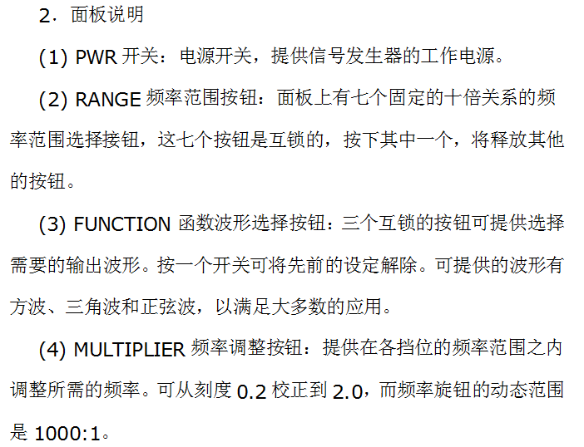
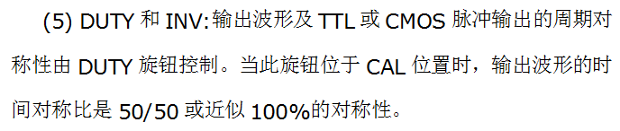
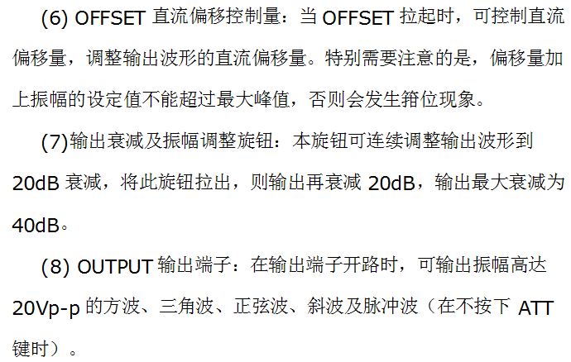
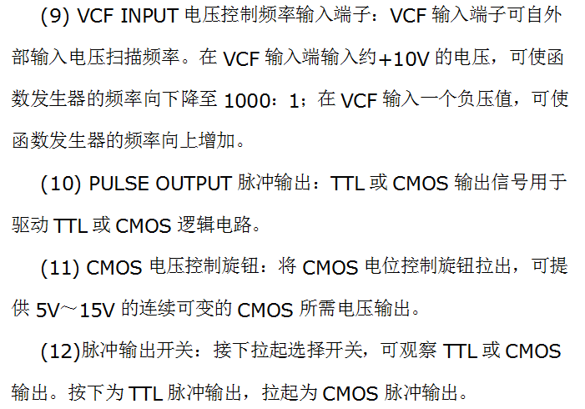
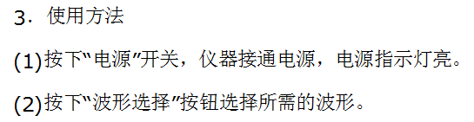
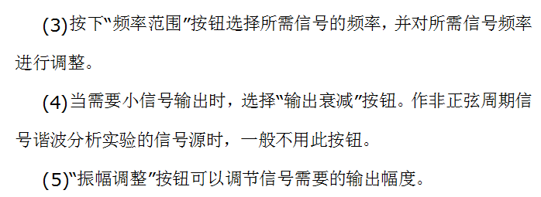

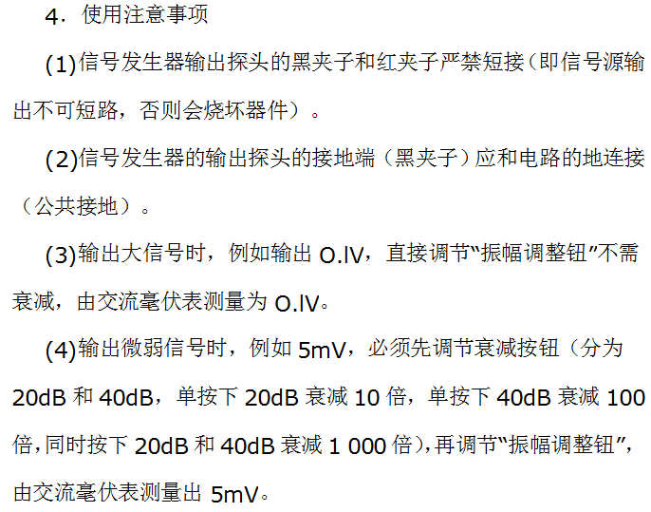

实验二 元件的伏安特性的测试
一、实验目的
1. 掌握线性电阻元件，非线性电阻元件及电源元件伏安特性的测量方法。
2. 学习直读式仪表和直流稳压电源等设备的使用方法。
二、实验说明
电阻性元件的特性可用其端电压与通过它的电流之间的函数关系来表示，这种与的关系称为电阻的伏安关系。如果将这种关系表示在平面上，则称为伏安特性曲线。
1. 线性电阻元件的伏安特性曲线是一条通过坐标原点的直线，该直线斜率的倒数就是电阻元件的电阻值。如图1-1所示。由图可知线性电阻的伏安特性对称于坐标原点，这种性质称为双向性，所有线性电阻元件都具有这种特性。
图1-1 图1-2
半导体二极管是一种非线性电阻元件，它的阻值随电流的变化而变化，电压、电流不服从欧姆定律。半导体二极管的电路符号用 表示，其伏安特性如图1-2所示。由图可见，半导体二极管的伏安特性曲线对于坐标原点是不对称的，具有单向性特点。因此，半导体二极管的电阻值随着端电压的大小和极性的不同而不同，当直流电源的正极加于二极管的阳极而负极与阴极联接时，二极管的电阻值很小，反之二极管的电阻值很大。
2. 电压源
能保持其端电压为恒定值且内部没有能量损失的电压源称为理想电压源。理想电压源的符号和伏安特性曲线如图1-3(a)所示。
理想电压源实际上是不存在的，实际电压源总具有一定的能量损失，这种实际电压源可以用理想电压源与电阻的串联组合来作为模型（见图1-3b）。其端口的电压与电流的关系为：
式中电阻为实际电压源的内阻，上式的关系曲线如图1-3b所示。显然实际电压源的内阻越小，其特性越接近理想电压源。实验箱内直流稳压电源的内阻很小，当通过的电流在规定的范围内变化时，可以近似地当作理想电压源来处理。
(a) (b)
图1-3
3. 电压、电流的测量
用电压表和电流表测量电阻时，由于电压表的内阻不是无穷大，电流表的内阻不是零。所以会给测量结果带来一定的方法误差。
图1-4
例如在测量图1-4中的支路的电流和电压时，电压表在线路中的连接方法有两种可供选择。如图中的1-1′点和2-2′点，在1-1′点时，电流表的读数为流过的电流值，而电压表的读数不仅含有上的电压降，而且含有电流表内阻上的电压降，因此电压表的读数较实际值为大，当电压表在2-2′处时，电压表的读数为上的电压降，而电流表的读数除含有电阻的电流外还含有流过电压表的电流值，因此电流表的读数较实际值为大。
显而易见，当的阻值比电流表的内阻大得多时，电压表宜接在1-1′处，当电压表的内阻比的阻值大得多时则电压表的测量位置应选择在2-2′处。实际测量时，某一支路的电阻常常是未知的，因此，电压表的位置可以用下面方法选定：先分别在1-1′和2-2′两处试一试，如果这两种接法电压表的读数差别很小，甚至无差别，即可接在1-1′处。如果两种接法电流表的读数差别很小或无甚区别，则电压表接于1-1′处或2-2′处均可。
三、仪器设备
1. 电路分析实验箱 一台
2. 直流毫安表 一只
3. 数字万用表 一台
四、实验内容与步骤
1. 测定线性电阻的伏安特性：
按图1-5接好线路，经检查无误后，接入直流稳压电源，调节输出电压依次为表1-1中所列数值，并将测量所得对应的电流值记录于表1-1中。

图1-5
表1-1
 | 标称值 | 0 | 2 | 4 | 6 | 8 | 10
 | 实测值
2. 测定半导体二极管的伏安特性：
选用型普通半导体二极管作为被测元件，实验线路如图1-6(a)(b)所示。图中电阻为限流电阻，用以保护二极管。在测二极管反向特性时，由于二极管的反向电阻很大，流过它的电流很小，电流表应选用直流微安档。
(a) 图1-6 (b)
1) 正向特性
按图1-6(a)接线，经检查无误后，开启直流稳压源，调节输出电压，使电流表读数分别为表1-2中的数值，对于每一个电流值测量出对应的电压值，记入表1-2中，为了便于作图在曲线的弯曲部位可适当多取几个点。
表1-2
 | 标称值 | 0 | 1μA | 10μA | 100μA | 1 | 3 | 10 | 20 | 30 | 40 | 50… | …90 | 150
 | 实际值
（V）

2) 反向特性
按图1-6(b)接线，经检查无误后，接入直流稳压电源，调节输出电压为表1-3中所列数值，并将测量所得相应的电流值记入表1-3中。
表1-3
 | 标称值 | 0 | 5 | 10 | 15 | 20
 | 实测值

3. 测定理想电压源的伏安特性
实验采用直流稳压电源作为理想电压源，因其内阻在和外电路电阻相比可以忽略不计的情况下，其输出电压基本维持不变，可以把直流稳压电源视为理想电压源，按图1-7接线，其中为限流电阻，作为稳压电源的负载。
图1-7
接入直流稳压电源，并调节输出电压，由大到小改变电阻的阻值，使其分别等于不同标称值的电阻，将相应的电压、电流数值记入表1-4中。
表1-4
 | 标称值  实测值 | 750 | 580 | 420 | 300 | 200 | 100
 | 实测值

4. 测定实际电压源的伏安特性
图1-8
首先选取一个51Ω的电阻，作为直流稳压电源的内阻与稳压电源串联组成一个实际电压源模型，其实验线路如图1-8所示。其中负载电阻取对应标称值的电阻各值。实验步骤与前项相同，测量所得数据填入表1-4中。
表1-5
 | 标称值  实测值 | 开路 | 750 | 580 | 420 | 300 | 200 | 100
 | 实测值 | 开路
 |  | 10
 |  | 0

五、思考题
有一个线性电阻=200Ω，用电压表、电流表测电阻，已知电压表内阻=10KΩ，电流表内阻=0.2Ω，问电压表与电流表怎样接法其误差较小？

六、实验报告要求
1. 整理记录实验数据，用坐标纸画出各元件的伏安特性曲线，并作出必要的分析。
2. 回答思考题，并画出测量电路图。

实验三 电阻串并联电路

一、实验目的
1. 应用欧姆定律研究串并联电路的特点。
2. 培养连接实验电路的能力，并学会正确使用电流表和电压表。

二、预习要求：
1. 预先计算本实验中必须测量的各量所对应的理论计算值，并填入记录表中。
2. 预习电流表和电压表的正确使用方法。

三、实验内容和步骤：
1. 串联电路：图2.1中的R₁ 200Ω， R₂为0～190Ω的滑线电阻（可用实验箱中的470Ω电位器）。E为直流稳压电源。
按图2.1接线，调稳压电源使其输出为6 V。做下列测量，并把实验值与理论值作比较，要求误差在5％以内。
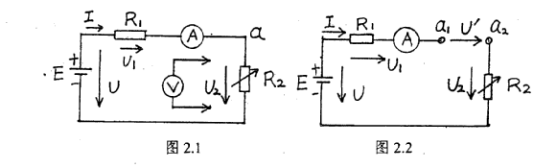

（l）调R₂= 0Ω，测量I、U、U₁ U₂，记录结果。
（2）调R₂=190Ω，量测I、U、U₁ U₂，记录结果。
（3）调R₂=190Ω，把图 2.1电路中a处断开，变成图2.2电路，测量I、U₁ U₂、U′、U，记录结果。
2. 串并联电路：图 2 .3电路中R₁= 200Ω, R₂ = 200Ω，R₃是0～190Ω滑线电阻，E=6V。
作下列测量，并与理论值比较，要求相对误差在 5 ％以内。
（l）调R₃ = 0Ω , 测量I、I₂、I₃、U、U₁ U₂、记录结果。
（2）调R₃= 190Ω，量测 I、I₂、I₃、U、U₁ U₂，记录结果。
（3）调R₃：当R₃由20Ω调至190Ω的过程中观察 I₁、 I₂ 、I₃、U、U₁ U₂的变化趋势，记录结果。
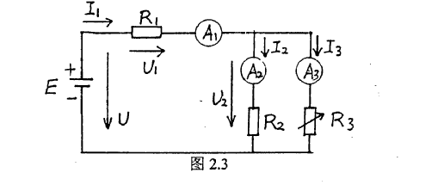

（4）改换图2.3电路的R₃，用0～3000Ω的电阻箱代替滑线电阻（可用实验箱中的10KΩ电位器），观察R₃由0调至20Ω以及由2000Ω调至3000Ω的两段过程中I₁、 I₂ 、I₃、U、U₁ U₂的变化情况，记录结果。

四、注意事项：
正确选择电流表和电压表的量程。电流表串接于被测电路中，电压表并联于被测电路两端。注意直流电表的极性。
五、原始记录：
（1）串联电路：
R₂（Ω） |  | U₁（ ） | U₂（ ） | U（ ） | I（ ） | U，（ ）
0 | 理论值
 | 实验值
 | 误差
190 | 理论值
 | 实验值
 | 误差
190  a处断开 | 理论值
 | 实验值
 | 误差
（2）串并联电路：
R₃（Ω） |  | U₁（ ） | U₂（ ） | U₃（ ） | U（ ） | I₁（ ） | I₂（ ）
 | 理论值
 | 实验值
 | 误差
 | 理论值
 | 实验值
 | 误差
20-190 | 趋势
0-20 | 趋势
2000-3000 | 趋势
注：绝对误差Δ的定义为：
Δ=理论值α_{x}—被测量实际值α
相对误差β的定义为：
上表中均计算相对误差。

六、总结提纲：
（1）总结实验的各项理论值和实验值的相对误差是否均在±5%以内。分析本实验中可能的误差来源。
（2）用实验值校核电路的基尔霍夫第一和第二定律。
（3）图2.2中电路断开处两端有没有电压？电路断开处的电压应如何计算？
（4）图2.3中R₃增大时，I₂将如何变化？为什么？

七、实验仪表设备：
（1）多量程直流电压表 一只
（2）多量程直流电流表 三只
（3）直流稳压电源 一台
（4）电工实验箱 一台
实验三 基尔霍夫定律

一、实验目的
1. 验证基尔霍夫电流、电压定律，加深对基尔霍夫定律的理解。
2. 加深对电流、电压参考方向的理解。

二、实验原理
基尔霍夫定律是集总电路的基本定律。它包括电流定律和电压定律。
基尔霍夫电流定律（KCL）：在集总电路中，任何时刻，对任一节点，所有支路电流的代数和恒等于零。
基尔霍夫电压定律（KVL）：在集总电路中，任何时刻，沿任一回路所有支路电压的代数和恒等于零。

三、仪器设备
1. 电路分析实验箱 一台
2. 直流毫安表 二只
3. 数字万用表 一台
图3-1
四、实验内容与步骤
1. 实验前先任意设定三条支路的电流参考方向，可采用如图3-1中、、所示。
2. 按图3-1所示接线。
3. 按图3-1分别将、两路直流稳压电源接入电路，令=3V，=6V， 1KΩ、1KΩ、1KΩ。
4. 将直流毫安表串联在、、支路中（注意：直流毫安表的“+、－”极与电流的参考方向）。
5. 确认连线正确后，再通电，将直流毫安表的值记录在表3-1内。
6. 用数字万用表分别测量两路电源及电阻元件上的电压值，记录在表3-1内。
表3-1
被测量 | (mA) | (mA) | (mA) | (V) | (V) | (V)
计算量
测量值
相对误差

五、实验报告要求
1. 选定实路电路中的任一个节点，将测量数据代入基尔霍夫电流定律加以验证。
2. 选定实验电路中的任一闭合电路，将测量数据代入基尔霍夫电压定律，加以验证。
3. 将计算值与测量值比较，分析误差原因。

实验四 叠加定理

一、实验目的
1. 验证叠加定理
2. 正确使用直流稳压电源和万用电表。

二、实验原理
叠加原理不仅适用于线性直流电路，也适用于线性交流电路，为了测量方便，我们用直流电路来验证它。叠加原理可简述如下：
在线性电路中，任一支路中的电流（或电压）等于电路中各个独立源分别单独作用时在该支电路中产生的电流（或电压）的代数和，所谓一个电源单独作用是指除了该电源外其他所有电源的作用都去掉，即理想电压源所在处用短路代替，理想电流源所在处用开路代替，但保留它们的内阻，电路结构也不作改变。
由于功率是电压或电流的二次函数，因此叠加定理不能用来直接计算功率。例如在图4-1中
显然
图4-1
三、仪器设备
1. 电路分析实验箱 一台
2. 直流毫安表 二只
3. 数字万用表 一台

四、实验内容与步骤
实验线路如图4-2所示
表4-1
 | 实验值 |  |  |  | 计算值
 | (mA) | (V) | (V) | (V) | (mA) | (V) | (V) | (V)
、同时作用
单独作用
单独作用

- 实验箱电源接通220V电源，调节输出电压，使第一路输出端电
压=10V；第二路输出端电压=6V，（须用万用表重新测定），断开电源开关待用。按图4-2接线，调到1K，经教师检查线路后，再接通电源开关。
2．测量、同时作用和分别单独作用时的支路电流，并将数据记入表格4-1中。
注意：一个电源单独作用时，另一个电源需从电路中取出，并将空出的两点用导线连起来。还要注意电流（或电压）的正、负极性。（注意：用指针表时，凡表针反偏的表示该量的实际方向与参考方向相反，应将表针反过来测量，数值取为负值！）
- 选一个回路，测定各元件上的电压，将数据记入表格4-1中。
图4-2
五、实验报告要求
1. 用实验数据验证支路的电流是否符合叠加原理，并对实验误差进行适当分析。
2. 用实测电流值、电阻值计算电阻所消耗的功率为多少？能否直接用叠加原理计算？试用具体数值说明之。

实验五 含源一端口网络

一、实验目的
1. 验证戴维南定理
2. 测定线性有源一端口网络的外特性和戴维南等效电路的外特性。

二、实验原理
戴维南定理指出：任何一个线性有源一端口网络，对于外电路而言，总可以用一个理想电压源和电阻的串联形式来代替，理想电压源的电压等于原一端口的开路电压，其电阻（又称等效内阻）等于网络中所有独立源置零时的入端等效电阻，见图5-1。
图5-1 图5-2
1. 开路电压的测量方法
方法一：直接测量法。当有源二端网络的等效内阻与电压表的内阻相比可以忽略不计时，可以直接用电压表测量开路电压。
方法二：补偿法。其测量电路如图5-2所示，为高精度的标准电压源，为标准分压电阻箱，为高灵敏度的检流计。调节电阻箱的分压比，、两端的电压随之改变，当时，流过检流计的电流为零，因此
式中为电阻箱的分压比。根据标准电压和分压比就可求得开路电压，因为电路平衡时，不消耗电能，所以此法测量精度较高。
2. 等效电阻的测量方法
对于已知的线性有源一端口网络，其入端等效电阻可以从原网络计算得出，也可以通过实验测出，下面介绍几种测量方法：
方法一：将有源二端网络中的独立源都去掉，在端外加一已知电压，测量一端口的总电流，则等效电阻。
实际的电压源和电流源都具有一定的内阻，它并不能与电源本身分开，因此在去掉电源的同时，也把电源的内阻去掉了，无法将电源内阻保留下来，这将影响测量精度，因而这种方法只适用于电压源内阻较小和电流源内阻较大的情况。
方法二：测量端的开路电压及短路电流则等效电阻
这种方法适用于端等效电阻较大，而短路电流不超过额定值的情形，否则有损坏电源的危险。
图5-3 图5-4
方法三：两次电压测量法
测量电路如图5-3所示，第一次测量端的开路，第二次在端接一已知电阻（负载电阻），测量此时、端的负载电压，则、端的等效电阻为：
第三种方法克服了第一和第二种方法的缺点和局限性，在实际测量中常被采用。
3. 如果用电压等于开路电压的理想电压源与等效电阻相串联的电路（称为戴维南等效电路，参见图5-4）来代替原有源二端网络，则它的外特性应与有源二端网络的外特性完全相同。实验原理电路见图5-5b。
(a) (b)
图5-5

三、预习内容
在图5-5(a)中设=10V，=6V，=1KΩ，根据戴维南定理将AB以左的电路化简为戴维南等效电路。即计算图示虚线部分的开路电压，等效内阻及A、B直接短路时的短路电流之值，填入自拟的表格中。

四、仪器设备
1. 电路分析实验箱 一台
2. 直流毫安表 一只
3. 数字万用表 一台

五、实验内容与步骤
1. 用戴维南定理求支路电流
测定有源二端网络的开路电压和等效电阻
按图5-5(a)接线，经检查无误后，采用直接测量法测定有源二端网络的开路电压。电压表内阻应远大于二端网络的等效电阻。
用两种方法测定有源二端网络的等效电阻
A. 采用原理中介绍的方法二测量：
首先利用上面测得的开路电压和预习中计算出的估算网络的短路电流大小，在之值不超过直流稳压电源电流的额定值和毫安表的最大量限的条件下，可直接测出短路电流，并将此短路电流数据记入表格5-1中。
B. 采用原理中介绍的方法三测量：
接通负载电阻，调节电位器，使=1KΩ，使毫安表短接，测出此时的负载端电压，并记入表格5-1中。
表5-1
项目 | （V） | （V） | (mA) | （Ω）
数值

取A、B两次测量的平均值作为（的计算在实验报告中完成）
2. 测定有源二端网络的外特性
调节电位器即改变负载电阻之值，在不同负载的情况下，测量相应的负载端电压和流过负载的电流，共取五个点将数据记入自拟的表格中。测量时注意，为了避免电表内阻的影响，测量电压时，应将接在AC间的毫安表短路，测量电流时，将电压表从A、B端拆除。若采用万用表进行测量，要特别注意换档。
3. 测定戴维南等效电路的外特性。
将另一路直流稳压电源的输出电压调节到等于实测的开路电压值，以此作为理想电压源，调节电位器，使，并保持不变，以此作为等效内阻，将两者串联起来组成戴维南等效电路。按图5-5(b)接线，经检查无误后，重复上述步骤测出负载电压和负载电流，并将数据记入自拟的表格中。

六、实验报告要求
1. 应用戴维南定理，根据实验数据计算支路的电流，并与计算值进行比较。
2. 在同一坐标纸上作出两种情况下的外特性曲线，并作适当分析。判断戴维南定理的正确性。

实验六 三端变阻器的研究

一 、实验目的：
1．研究变阻器的调压特性，学习分析和处理实验数据的方法。
2．掌握计算变阻器分压时的容量（阻值）。
二、说明：
1．三端变阻器的应用：
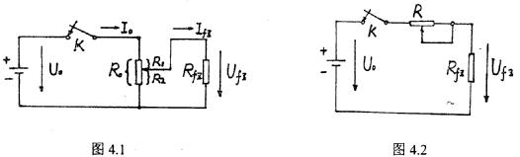
在电路实验和仪器设备中，经常使用带有滑动端的三端变阻器，作为调整负载上电压之用。通常的连接方法有两种：一种是把三端变阻器接成分压器（图6.1），另一种是接成简单的可变电阻（图6.2）。

图 6.1 图 6.2
图中：U₀＿电源电压；R₀＿变阻器总电阻；R₁、R₂＿变阻器滑动端到两端的电阻；R_{fz}＿负载电阻；U_{fz}＿负载电压。
上述两种接法选那一种，是根据需要而定的。图6.1的分压电路当负载电流不大，电压调整需要从0开始时应用较多。反之，若负载电流很大，而调压范围要求不宽时则可用图6.2电路。本实验着重研究分压器的调压特性。
2. 对分压器的技术要求，主要有下列3方面：
（1）调压特性比较均匀。调压时，即调整变阻器滑动端位置，以改变R₁从而获得负载电压U_{fz}的改变。调压特性即U_{fz}—R₁的曲线。这条曲线若接近直线，说明调压特性比较均匀。因为不希望变阻器的滑动端在某些位置上移动一小段时，负载电压变化得太多或太少。
（2）变阻器要经济耐用。每个变阻器允许通过的最大电流都是有限制的。特别注意不要使通过的电流超过限度以致烧坏。
（3）对电源所取电流比较小。因为接入分压器后，对电源要增加一部分不经过负载的电流，我们希望这部分电流不要太大。
这几方面的要求，实现时是有矛盾的。只能根据具体的需要适当地兼顾各个方面进行选择。本实验的目的，就是研究分压器的调压特性和其它方面的关系。
三、实验任务：
按照图6.1连线，R₀=10K（由实验箱中的电阻排列组合组成）*，测量四种不同的负载情况下（R_{fz}=即空载，1 K，10 K，100 K）分压器的调压特性。数据记录格式如下：
R₀=10K U₀= V
R₁/R₀  U_{fz}(V)  R_{fz}() | 0 | 0.1 | 0.2 | 0.3 | 0.4 | 0.5 | 0.6 | 0.7 | 0.8 | 0.9 | 1.0
100K
10K
1K

四、本实验所得数据的处理
为了充分发挥实验数据的作用，以取得便于指导实践的结果，还需要对所得到实验数据进行处理。常用的方法之一，就是根据这些数据画出相应的曲线。
提出下面几点供作曲线时参考。
1．考虑实验中哪些是常量，哪些是变量，哪些是参变量。
例如本实验中R₀、U₀都是始终保持不变的常量。R₁、U_{fz}都是变量。调压特性就是U_{fz}－R₁的曲线。但是曲线的开关又和R_{fz}有关系，对应于每个给定的R_{fz}就得到一条曲线，变性一个R_{fz}的值得到另一条曲线，这样R_{fz}就叫做参变量。
作图的两个坐标，通常就代表两个变量。为了使得到的曲线，不受R₀、U₀具体数值的局限，本实验作图时，建议两个坐标分别代表 与 ，各条曲线对应的参变量为 。这对于使用曲线时比较方便，同时，两个变量都是在0→1之间变化，作图也比较方便。
2．适当选择坐标的比例尺。比例尺的大小要合适，太小则由于作图上准确度的限制，不能充分表示出实验结果的准确度。也不能太大，作图的准确度超过实验也就不反映真实的实验结果了。本实验可用16开大小的方格纸。选比例尺还应该注意使用时读数便利，例如用多少小格代表1要考虑一下，否则读0.5或0.3等就可能有困难了。
3．作图时通常要求曲线连续光滑。尽可能利用曲线板。考虑到实验中有各种误差，所以有些点不是恰好在曲线上是正常的。个别点离曲线太远，则应该分析原因，作图时弃去或重新测量。希望不要用颜色笔画图，以便保存复制等。
4．坐标轴上应标明所代表的量、数值及单位。在图中适当处标明：曲线名称、实验中常量、实验组别、姓名、日期等。
五、实验结果的应用练习
1、根据所得曲线，如何说明通常选用分压变阻器的R₀数值，约在 与R_{fz}数值之间？若R₀太小有什么坏处？
2、已知：电源电压U₀=1V，负载电阻R_{fz}=1000、1瓦，200、瓦，10000、1瓦，选用哪一个？理由如何？
六、主要实验设备：（记下量程、规格及实验室编号）
直流电压表 一只
直流电流表 一只
直流稳压电源 一台
电工实验箱 一台

实验七 电路过渡过程的研究
一、实验目的
1．加深对RC微分
电路和积分电路过渡过程的理解。
2．研究、、电路的过渡过程。
二、实验说明
1．用示波器研究微分电路和积分电路。
(1) 微分电路
微分电路在脉冲技术中有广泛的应用。 在图8-1电路中， (1)
即输出电压与电容电压对时间的导数成正比。当电路的时间常数很小, 时, 输入电压与电容电压近似相等
(2)
将(2)代入(1)得 (3)
即: 当很小时, 输出电压近似与输入电压对时间的导数成正比, 所以称图9-1电路为“微分电路”。
图9-1 图9-2
(2) 积分电路
将图9-1电路中的R、C位置对调, 就得到图9-2电路。电路中
(4)
即输出电压与电阻电压对时间的积分成正比。
当电路的时间常数很大、时, 输入电压与电阻电压近似相等,
(5)
将(5)代入(4)时
(6)
即: 当很大时, 输出电压近似与输入电压对时间的积分成正比, 所以称图9-2电路为“积分电路”。
2．、、电路的过渡过程。
(1)将图9-3电路接至直流电压, 当电路参数不同时,电路的过渡过程有不同的特点:

图9-3 图9-4
当时, 过渡过程中的电压、电流具有非周期振荡的特点。
当时，过渡过程中的电压、电流具有“衰减振荡”的特点：此时衰减系数是在情况下的振荡角频率，习惯上称为无阻尼振荡电路的固有角频率，在时，放电电路的固有振荡角频率将随增加而下降，
当电阻时，，过程就变为非振荡性质了。
(2)将图9-4电路接直流电压,当电路参数不同时,其过渡过程也有不同的特点:
当时, 响应是非振荡性质的。
当时，响应将形成衰减振荡。这时电路的衰减系数。
3．如何用示波器观察电路的过渡过程
电路中的过渡过程,一般经过一般时间后,便达到稳定。由于这一过程不是重复的，所以无法用普通的阴极示波器来观察（因为普通示波器只能显示重复出现的、即周期性的波形）。为了能利用普通示波器研究一个电路接到直流电压时的过渡过程，可以采用下面的方法。
图9-5
在电路上加一个周期性的“矩形波”电压(图9-5)。它对电路的作用可以这样来理解：在、等时刻，输入电压由零跳变为,这相当于使电路突然在与一个直流电压接通；在、等时刻， 输入电压又由跳变为零，这相当于使电路输入端突然短路。由于不断地使电路接通与短路，电路中便出现重复性的过渡过程，这样就可以用普通示波器来观察了。如果要求在矩形波作用的半个周期内，电路的过渡过程趋于稳态，则矩形波的周期应足够大。

三、仪器设备
1．双踪示波器 一台
2．方波发生器 一台
3．电路分析实验箱 一台
四、预习内容
1. 图9-6电路中设; u入为一阶跃电压, 其幅度为U=3V; C=20μF。试分别画出R=100K, R=10K。R=1K时u出的曲线。
图9-6
2. 图9-7电路中设u入为一矩形脉冲电压, 其幅度为U=6伏, 频率为1KHZ, C=0.033μF, 试分别画出R=100K及R=10K时u出的波形。
图9-7
3．图9-8电路中，设u入为一矩形脉冲电压，其幅度为U=6伏, 频率为1KHZ, C=0.033μF, R=10K。试画出u出的波形。
图9-8
4．已知图8-3, 、、串联电路中, , ,定性判断及两种情况下的波形是否振荡。
五、实验内容与步骤
1．按图9-9接线, 用示波器观察作为电源的矩形脉冲电压。周期T=1ms。
2．按图9-10接线, 使R为10K, 分别观察和记录C=0.01μ、0.1μ、1μ荧光屏上显示的波形。
图9-9 图9-10
3．按图9-11接线。使R为10K, 分别观察和记录C=0.5μ、0.01μ两种情况下荧光屏上显示的波形。

图9-11
4．按图9-3电路接线L=0.2H, 接入的矩形脉冲观察并描绘及两种情况下的波形。记录必要的数据。
5．按图9-4接线,接入的矩形脉冲观察并描绘及, 三种情况下的波形并记录必要的数据。
六、实验报告要求
1．将实验任务1、2、3、4、5 中记录的波形整理在坐标纸上。
2．总结微分和积分电路区别。

实验八 交流电路实验
一、实验目的
1. 用伏安法测定电阻、电感和电容元件的交流阻抗及其参数、、之值。
2. 研究、、元件阻抗随频率变化的关系。
3. 学会使用交流仪器。
二、实验说明
电阻、电感和电容元件都是指理想的线性二端元件。
- 电阻元件：在任何时刻电阻两端的电压与通过它
的电流都服从欧姆定律。即
式中是一个常数，称为线性非时变电阻，其大小与、的大小及方向无关，具有双向性。它的伏安特性是一条通过原点的直线。在正弦电路中，电阻元件的伏安关系可表示为：
式中为常数，与频率无关，只要测量出电阻端电压和其中的电流便可计算出电阻的阻值。电阻元件的一个重要特征是电流与电压同相。
2. 电感元件
电感元件是实际电感器的理想化模型。它
只具有储存磁场能量的功能。它是磁链与电流相
约束的二端元件。即：
式中表示电感，对于线性非时变电感，是一个常数。电感电压在图示关联参考方向下为：
在正弦电路中：
式中称为感抗，其值可由电感电压、电流有效值之比求得。即。当常数时，与频率成正比，越大，越大，越小，越小，电感元件具有低通高阻的性质。若为已知，则电感元件的电感为：
（10-1）
理想电感的特征是电流滞后于电压
3. 电容元件：
电容元件是实际电容器的理想化模型，它只具有储存电场能量的功能，它是电荷与电压相约束的元件。即：
式中表示电容，对于线性非时变电容，是一个常数。电容电流在关联参考方向下为：
在正弦电路中或
式中称为容抗。其值为，可由实验测出。当=常数时，与成反比，越大，越小，，电容元件具有高通低阻和隔断直流的作用。当为已知时，电容元件的电容为：
（10-2）
电容元件的特点是电流的相位超前于电压。
三、仪器设备
1. 电路分析实验箱 一台
（用RLC串联与谐振电路部分的元件参数）
2. 功率信号发生器 一台
3. 交流毫伏表 一只
4. 数字万用表 一台
四、实验内容与步骤
- 测定电阻、电感和电
容元件的交流阻抗及其参数： 图10-1
1. 按图10-1接线确认无误后，将信号发生器的频率调节到50Hz，并保持不变，分别接通、、元件的支路。改变信号发生器的电压（每一次都要用万用表进行测量），使之分别等于表10-1中的数值，再用万用表测出相应的电流值，并将数据记录于表10-1中。（注意：电感本身还有一个电阻值）
50Hz 表10-1
信号发生器  输出  元件电流  电压  被测元件 | （伏） | 0 | 2 | 4 | 6 | 8 | 10
=1KΩ | （毫安）
=0.2H | （毫安）
=2μF | （毫安）

2. 以测得的电压为横坐标，电流为纵坐标，分别作出电阻、电感和电容元件的有效值的伏安特性曲线（均为直线），如图10-2所示。在直线上任取一点A，过A点作横轴的垂线，交于B点，则OB代表电压，AB代表电流，则

同理：
图10-2
再按式10-1，10-2计算出和（此项可留到实验报告中完成）。
（2）测定阻抗与频率的关系：
1. 按图10-1接线，经检查无误后，把信号发生器的输出电压调至5伏，分别测量在不同频率时，各元件上的电流值，将数据记入表10-2中。测量、元件上的电流值时，应在、元件支路中串联一个电阻=100Ω，然后用交流毫伏表测量电阻上的电压，通过欧姆定律计算出电阻上的电流值，即、元件上的电流值。（注意：电感本身还有一个电阻值）
=5伏 表10-2
被测元件 | =1KΩ |  |  | =0.2H |  |  | =2μF
信号源频率(Hz) | 50 | 100 | 200 | 50 | 100 | 200 | 50 | 100 | 200
电流(A)
阻抗(Ω)
2. 把图10-1中，、、全部并联接入电路中，保持信号源频率=50Hz，输出电压=5伏，测量各支路电流及总电流，从而验证基尔霍夫电流定律的正确性。
五、思考题
1. 根据实验结果，说明各元件的阻抗与哪些因素有关？并比较、、元件在交、直流电路中的性能。
2. 对实验内容2进行分析，从理论上说明总电流与各支路电流的关系。
3. 你能分析出产生本次实验误差的原因吗？
六、实验报告要求
1. 按要求计算各元件参数。
2. 回答思考题1、2、3。

实验九 二端口网络的研究

一、实验目的
  - 学习测定无源线性二端口网络的参数。
  - 了解二端口网络特性及等值电路。
二、实验说明
1．对于无源线性二端口（图14-1）可以用网络参数来表征它的特征，这些参数只决定于二端口网络内部的元件和结构，而与输入（激励）无关。网络参数确定后，两个端口处的电压、电流关系即网络的特征方程就唯一的确定了。
1 2
无源线性
二端口网络
输入端 输出端
1′ 2′

图14-1
2．若将二端口网络的输出电压 和电流－ 作为自变量，输入端电压 和电流 作因变量，则有方程

式中、、、称为传输参数，分别表示为
是输出端开路时两个电压的比值，是一个无量纲
的量。
是输出端开路时开路转移导纳。

是输出端短路时短路转移阻抗。
是输出端短路时两个电流的比值，是一个无量纲的量。
可见，A参数可以用实验的方法求得。当二端口网络为互易网络时，有

因此，四个参数中只有三个是独立的。如果是对称的二端口网络，则有
3．无源二端口网络的外特性可以用三个阻抗（或导纳）元件组成的T型或π型等效电路来代替，其T型等效电路如图14-2所示。若已知网络的A参数，则阻抗 、 、 分别为：

图14-2
因此，求出二端口网络的A参数之后，网络的T型（或π）等效电路的参数也就可以求得。
4．由二端口网络的基本方程可以看出，如果在输出端1-1′接电源，而输出端2-2′处于开路和短路两种状态时，分别测出 、 、 、
、 则就可以得出上述四个参数。但这种方法实验测试时需要在网络两端，即输入端和输出端同时进行测量电压和电流，这在某种实际情况下是不方便的。
在一般情况下，我们常用在二端口网络的输入端及输出端分别进行测量的方法来测定这四个参数，把二端口网络的1-1′端接电源，在2-2′端开路与短路的情况下，分别得到开路阻抗和短路阻抗。

再将电源接至2-2′端，在1-1′端开路和短路的情况下，又可得到：
同时由上四式可见：

因此， 、 、 、 中只有三个独立变量，如果是对称二端口网络就只有二个独立变量，此时
如果由实验已经求得开路和短路阻抗则可很方便地算出二端口网络的A参数。
三、仪器设备
1．电路分析实验箱 一台
2．数字万用表 一台
四、实验任务
1．如图16-3接线

图16-3
， ， ， 10 V 。 将端口2-2′处开路测量 、 ，将2-2′短路处测量 、 ，并将结果填入表14-1中。
表14-1
2-2′开路
2-2′短路
2．计算出 、 、 、 。

验证：
3．计算T型等值电路中的电阻 、 、 ，并组成T型等值电路。

图16-4
在1-1′处加入 10 V ，分别将端口2-2′处开路和短路测量并将结果填入表14-2中。
表14-2
2-2′开路
2-2′短路

比较二表中的数据，验证电路的等效性。

实验十 RC网络的频率特性

一、实验目的
- 研究RC电路的频率特性。
- 初步了解文氏电路的应用，组成正弦波振荡器。
二、实验说明
1．文氏电路
在谐振实验里，研究了RLC电路的频率特性。本实验研究RC串并联选频电路(文氏电路)的频率特性。图11-1(a)为文氏电路。在输入端输入幅度恒定的正弦电压，在输出端得到输出电压，分别表示为：

(a) (b) (c)
图11-1 文氏电路及在低频、高频下的近似等效电路
当正弦电压的频率变化时，的变化可从两方面来看。在频率较低的情况下，即当时， 图11-1(a)电路可近似成如图11-1(b)所示的低频等效电路。愈低， 的幅度愈小，其相位愈超前于。当趋近于0时，趋近于0，接近+90°。而当频率较高时，即当 时，图11-1(a)电路可近似成如图11-1(c)所示的高频等效电路。愈高，幅度也愈小，其相位愈滞后于。当趋近于时，趋近于0，接近-90°。由此可见，当频率为某一中间值时，不为零，且与同相。
我们把输出电压和输入电压的比称为网络函数，记作。其中 。和分别为电路的幅频特性和相频特性，它们的曲线见图11-2。当频率时，有极大值，，经过计算，的最大值为1/3。因此，这种电路具有选择频率的特点。它被广泛地用于RC振荡器的选频网络。

图11-2 文氏电路的幅频特性和相频特性
2．文氏电路的测定
前面提到，当文氏电路的电源频率时，其输入电压和输出电压之间的相位差为零，即，因此的测定就转化为输入电压和输出电压相位差的测定。
用示波器观察李萨育图形的方法定
我们知道，如果在示波器的垂直和水平偏转板上分别加上频率、振幅和相位相同的正弦电压，则在示波器的荧光屏上将得到一条与X轴成45°的直线。
实验线路如图11-3所示，给定为某一数值，改变电源频率，并逐渐改变X、Y轴增益，使荧光屏上出现一条直线，此时的电源频率即为。

图11-3 用示波器观察李萨育图形
3．双T网络频率特性
图11-4所示双T网络的频率特性正好与RC串并联电路相反。在时, , 输出电压为零, 因此可用来滤去频率为f₀ 的谐波。f₀也称为该网络的“截止频率”。双T电路的幅频特性曲线见图11-5。

图11-4 图11-5
4．利用文氏电路组成正弦波振荡器
RC正弦波振荡器一般由选频网络、反馈网络和放大器组成。图11-6是由文氏电路和运算放大器构成的正弦波振荡器示意图。

（K为正实数）
图11-6
在电路满足相位平衡条件(反馈信号与输入信号同相)，幅度平衡条件(其中为放大器的放大倍数，为反馈网络的反馈系数)，而放大器的工作点又正常的情况下，即能产生正弦波振荡。
正弦波振荡器的起振是依靠电路中的选频网络，从电路元件中的噪声电压或电源接通瞬时的过渡过程中选出符合相位平衡条件的振荡频率，在满足起振条件的情况下，振荡幅度由小到大而建立起来的。振荡建立起来以后，在RC串并联选频网络振荡电路中，用负反馈电路来实现稳幅。即由大于1变成等于1，使振荡稳定下来。通过理论计算，RC串并联网络振荡电路中放大器的放大倍数为。

三、预习要求
1．根据给定参数C=22n和R=10kΩ，计算文氏电路的及此频率时的及。
2．根据给定参数C=22n和R=10kΩ，计算双T网络的及此频率时的及。
四、实验设备
信号发生器 一台
交流毫伏表 一只
数字频率计 一台
双踪示波器 一台
五、实验任务与步骤
1．用示波器观察李萨育图形的方法测定文氏电路的。用频率计测，并用交流毫伏表测时的、。
2．测文氏电路的幅频特性及相频特性。建议测10~15个点，频率由0.1到10。
3．利用文氏桥组成图11-6所示的正弦波振荡器。放大器的放大倍数K可以稍加调节。调节放大倍数K，使示波器上出现正弦波形。用频率计测量此正弦波的频率。用交流毫伏表测量放大器输入、输出电压。
4．测双T网络的幅频特性及相频特性。建议测10~15个点，频率由0.1到10。
六、实验报告要求
1．用半对数坐标纸画及曲线。
2．说明由文氏桥组成的正弦波振荡器中，振荡频率与电路参数的关系。

实验十一 滤波器实验

一、实验目的
1、通过实验的方法设计一个滤波器。
2、加深对串并联谐振现象的认识。
二、实验内容
给定一个非正弦电源，它只包含有200Hz基波成份和600Hz三次谐波成份（相对于200Hz）。通过实验及计算，设计一个将非正弦电源中600Hz三次谐振波滤去的滤波器。
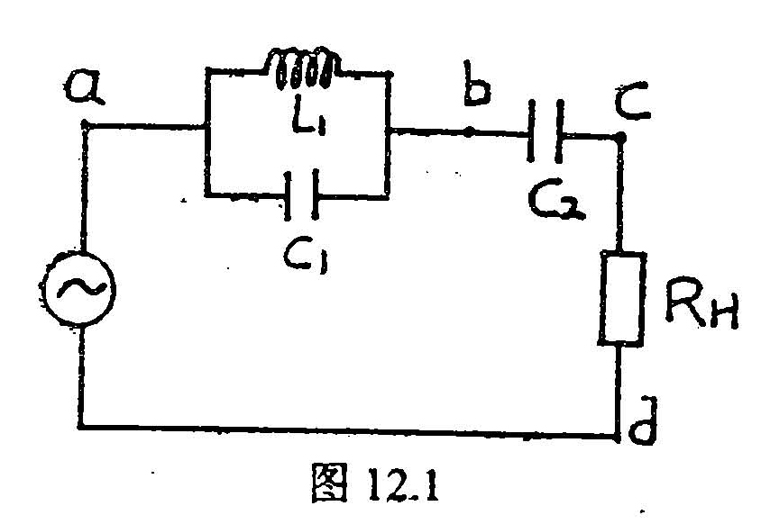
三、实验说明

1．图12.1所示是滤去600Hz三次谐波的滤波器的实验线路。这种滤波器应用于某一逆变装置（将直流变为交流叫逆变）中，以改善输出电压的波形。由于输出电压的波形主要成份为基波和三次谐波，因此可以采用比较简单的一种滤波器，仅用三个L，C元件组成就可以把其中谐波滤去。其工作原理为：选择合适的参数，使L₁、C₁在600Hz时产生并联谐振，这就阻止了600Hz三次谐波通过。对于200Hz基波（它低于L₁、C₁的并联谐振频率）L₁、C₁则呈现感性阻抗，这一感性阻抗和C₂在200周再发生串联谐振让200Hz全部通过。这样，滤波器就对600Hz呈现极大的阻抗，而对200Hz呈现极小的阻抗，实现滤去600Hz三次谐波的要求。
2．用实验方法确定参数L₁，C₁，C₂
（1）设计滤波时，首先确定参数L₁，根据实验现有电感线图，可选L₁=200mh左右。
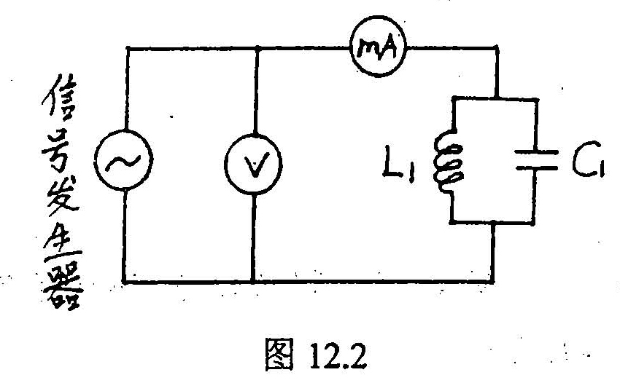
（2）确定C₁：按图12.2接线，将电感线圈和一可变电容箱并联接于信号发生器，调频率至600Hz，改变电容使电路在某一固定电压下电流最小，即得到对600Hz并联谐振时的C₁。
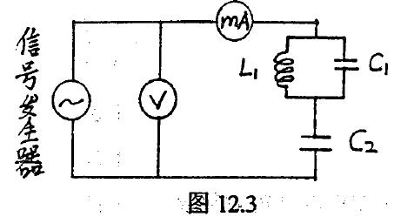

（3）确定C₂：按图12.3接线， 即在图12.2电路上再串接一电容箱C₂，然后将电源频率调至200Hz，改变C₂，使电路在某一固定电压下电流最大，此时的C₂即为在200Hz与L₁，C₁串联谐振的电容值。
根据给定的L₁可以计算出C₁，C₂与实验值作一比较。
四、实验任务
（1）L₁、C₁、C₂型滤波器实验（见图12.1）步骤：
i）按照实验说明，用给定的电感值L₁，并用实验方法确定的C₁，C₂，组成滤波器。
ii）将滤波器按图12.1接于非正弦电源和一个电阻性负载，用示波器观察（1）非正弦电源电压U_{ad}波形。（2）负载R_{H}上电压U_{cd}波形。（3）L₁C₁上电压U_{ab}波形。（4）C₂上电压U_{bc}波形。（5）滤波器上电压U_{ac}的波形。
记录下这几个波形对滤波器性能作一简单分析。
iii）根据实验测定的L₁，计算出C₁，C₂与实验方法作一比较。
五、思考问题
1．若非正弦电源，除了基波，三次谐波以外，还有直流分量，这两个滤波器能否完成所提出的滤波任务？
2．非正弦电源除了基波三次谐波以外还有五次、七次、九次等高次谐波这两个滤波器能否完成所提出的滤波任务。
六、仪器设备
电工实验箱 一台
四用表（交直流V，mA） 二台
双踪示波器 一台
信号源 一台
非正弦电源（或XPF-4型谐波分析实验仪） 一台

*注：实验中的非正弦电源由实验室给出它的电压波形如图12.4所示。
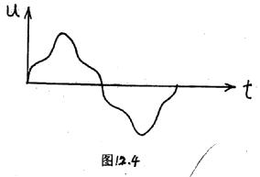

图12.4

